Instrumenty ekologiczne

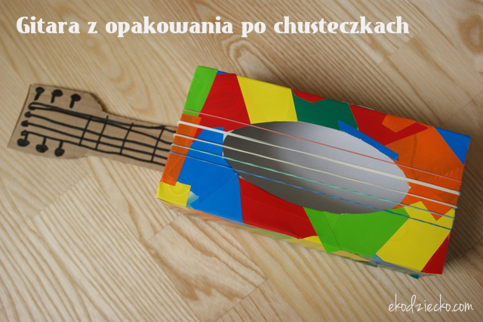

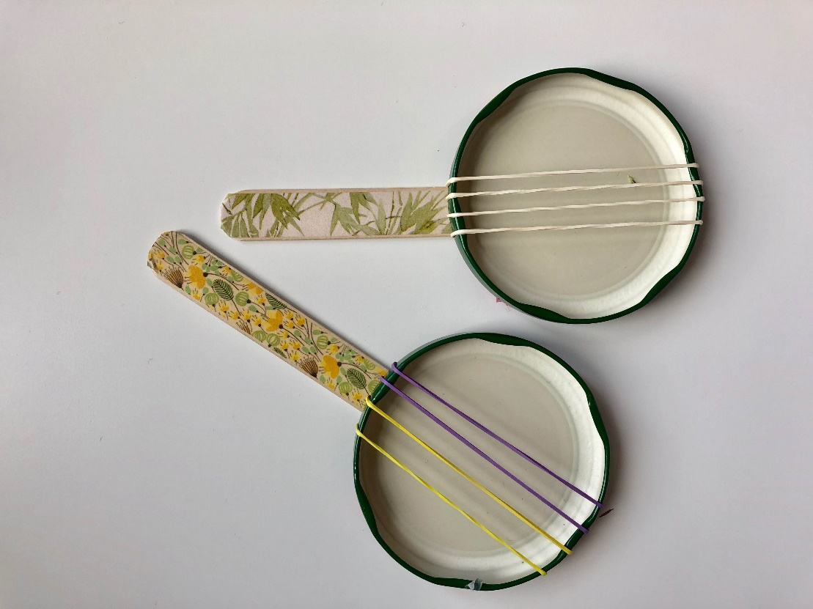
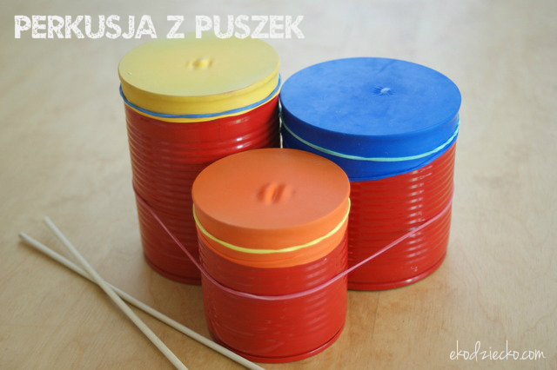

Grzechotka
Tekturową rolkę zaklejamy taśmą z jednej strony. Następnie nasypujemy nasiona (np. groszek, ryż, kaszę) i zaklejamy z drugiej strony. Całość ozdabiamy. 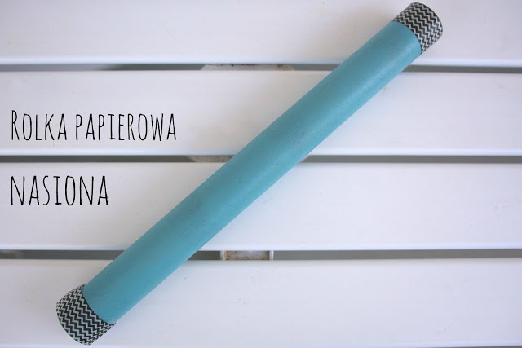

Bęben i grzechotka w jednym
Garść nasion wsypujemy do puszki. Balon przecinamy w miejscu gdzie kończy się jego podłużna część. Naciągamy go na wymalowaną puszkę. Na tym bębenku można grać dłonią, pałeczką, uderzając i potrząsając.

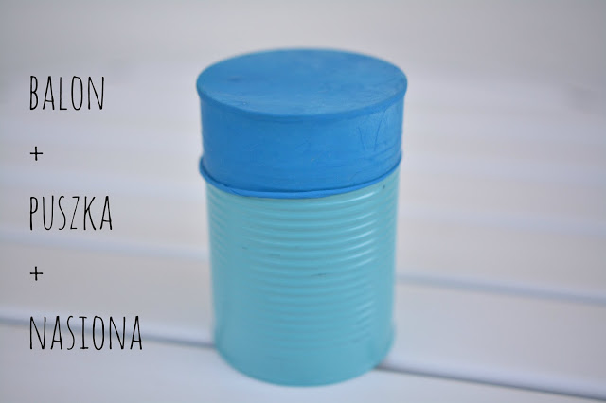

Marakasy z łyżek
Do jajka niespodzianki wsypujemy nasiona. Między dwie łyżki wkładamy jajo, całość oklejamy ozdobną taśmą.

